计算机系统结构实验报告
班级 | 计科1班 | 实验日期 | 2022.4.13 | 实验成绩
姓名 | 吴雨娟 | 学号 | 22920192204097
实验名称 | 实验4 Cache性能分析
实  验  目  的  、  要  求 | 实验目的：  1. 加深对 Cache 的基本概念、基本组织结构以及基本工作原理的理解。  2. 掌握 Cache 容量、相联度、块大小对 Cache 性能的影响。  3. 掌握降低 Cache 不命中率的各种方法以及这些方法对提高 Cache 性能的好处。  4. 理解 LRU 与随机法的基本思想以及它们对 Cache 性能的影响。  实验要求：  本次实验包括3部分  1. 验证性实验（见实验教程）  2. 补充实验  3. 探究性实验（2选1）
实  验  内  容  、  步  骤  及  结  果 | 一、补充实验  简单设计实验，理解Cache预取  （1）Cache预取的思想是什么？  Cache预取的思想是由硬件根据访存的历史信息，对未来可能的访存单元预先取入Cache，使得在数据真正被用到时不会造成Cache不命中，可降低Cache的不命中率。  （2）在模拟器中，能否设计实验模拟Cache的预取过程？请设计实验（设计地址序列）直观展示，并在检查时加以说明。  能。实验地址设计和实验数据如下表所示：  数据分析与结论：  由上表可知，使用Cache预取，当发生不命中时会将下一个块预先放入Cache，降低了Cache的不命中率。  （3）预取对性能是否一定有提升？请通过数据加以说明。  不预取的情况下，按顺序访问一遍地址序列后的不命中率：  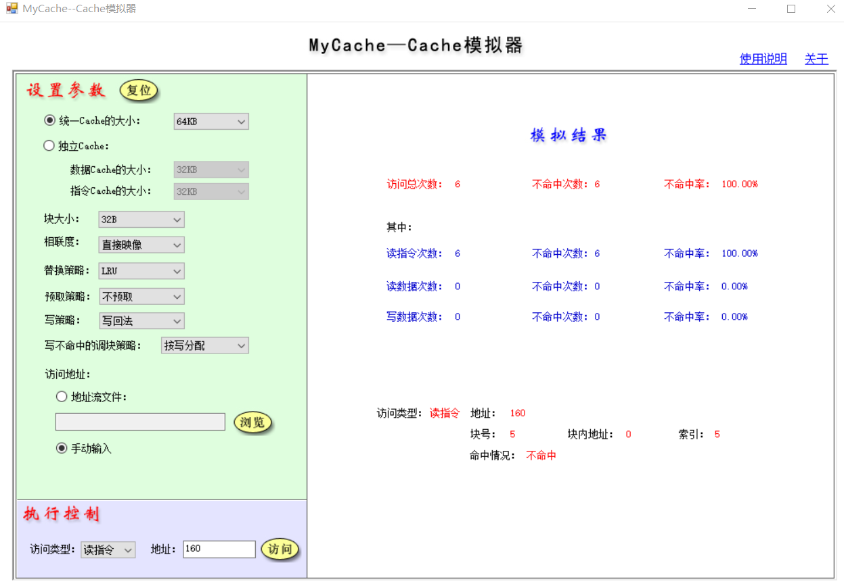  不命中预取的情况下，按顺序访问一遍地址序列后的不命中率：  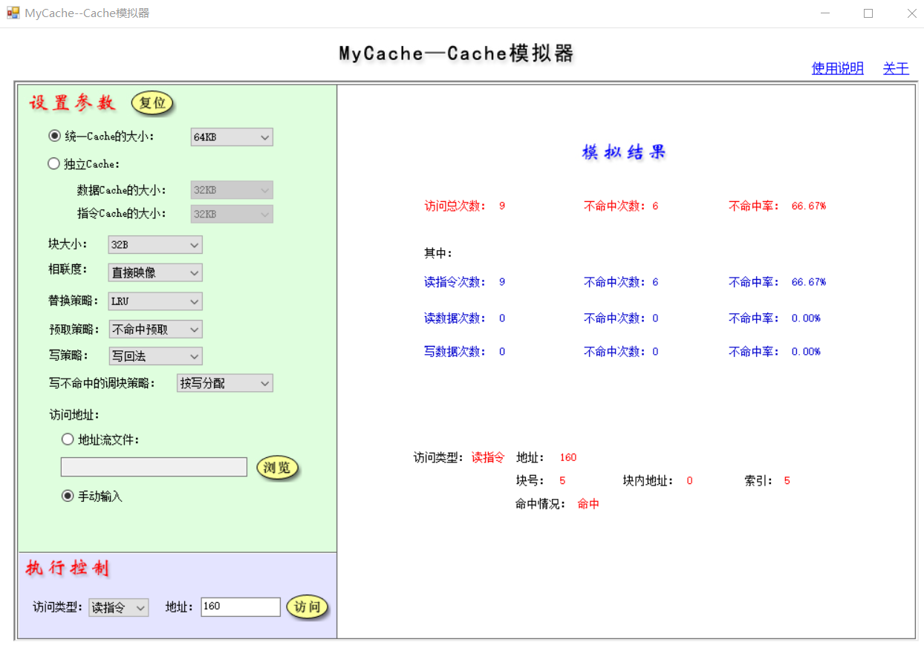  数据分析与结论：  根据上图可知，不预取的情况下，按顺序访问一遍地址序列后的不命中率为100%，不命中预取的情况下，按顺序访问一遍地址序列后的不命中率为66.67%，使用不命中预取后，不命中率下降了。所以使用预取技术可以在一定程度上提升Cache性能。  二、探究性实验  设计实验，分析分离Cache和混合式Cache的性能差异  假定分离Cache中数据Cache与指令Cache容量1:1，分析不同总容量下，分离式Cache与混合式Cache的性能差异；  （1）实验设计  选择all.din文件，在不同情况下分别执行模拟器，记录下不同情况下的不命中率，并对实验数据进行分析，得到结论。  （2）实验数据  （3）数据分析与结论  将指令Cache和数据Cache进行分离，解决了Cache中的指令块和数据块互相冲突的问题，但是同时这种做法也限定了分配给指令和数据的空间。所以在初期总容量很小时，由于数据和指令比例不均衡，分离式不命中率反而高一些，但随着Cache总容量的升高，分离式的不命中率就低于混合式的不命中率了。所以在大容量Cache中，采用分离式可以降低不命中率。
  地址序列 | 块号 | 命中情况
  地址序列 | 块号 | 不预取 | 不命中预取
  0 | 0 | 不命中 | 不命中
  32 | 1 | 不命中 | 命中
  64 | 2 | 不命中 | 不命中
  96 | 3 | 不命中 | 命中
  128 | 4 | 不命中 | 不命中
  160 | 5 | 不命中 | 命中
  总容量 |  | 2KB | 4KB | 8KB | 16KB | 32KB
  不命  中率 | 混合式 | 9.87% | 7.19% | 4.48% | 2.65% | 1.42%
  不命  中率 | 分离式 | 10.69% | 6.01% | 4.16% | 2.65% | 1.52%
  总容量 |  | 64KB | 128KB | 256KB | 512KB | 1MB
  不命  中率 | 混合式 | 0.89% | 0.60% | 0.49% | 0.42% | 0.40%
  不命  中率 | 分离式 | 0.79% | 0.53% | 0.45% | 0.39% | 0.35%
总  结 | 通过本次实验，熟悉了MyCache模拟器的操作和使用方法。同时通过选择不同操作，获得不同的结果数据，直观地感受到了Cache各参数对其性能的影响。也通过数据直观地看到了预取技术、Cache指令数据分离技术等对Cache性能的改进。

